交通银行网上支付平台通用版demo安装使用说明

一：Windows平台
- 下载安装JRETM. (Java Runtime Environment)

下载网址：

http://www.oracle.com/technetwork/java/javase/downloads/jre-6u25-download-346243.html

请根据商户自身开发环境选择windows 64x或者 86x下载
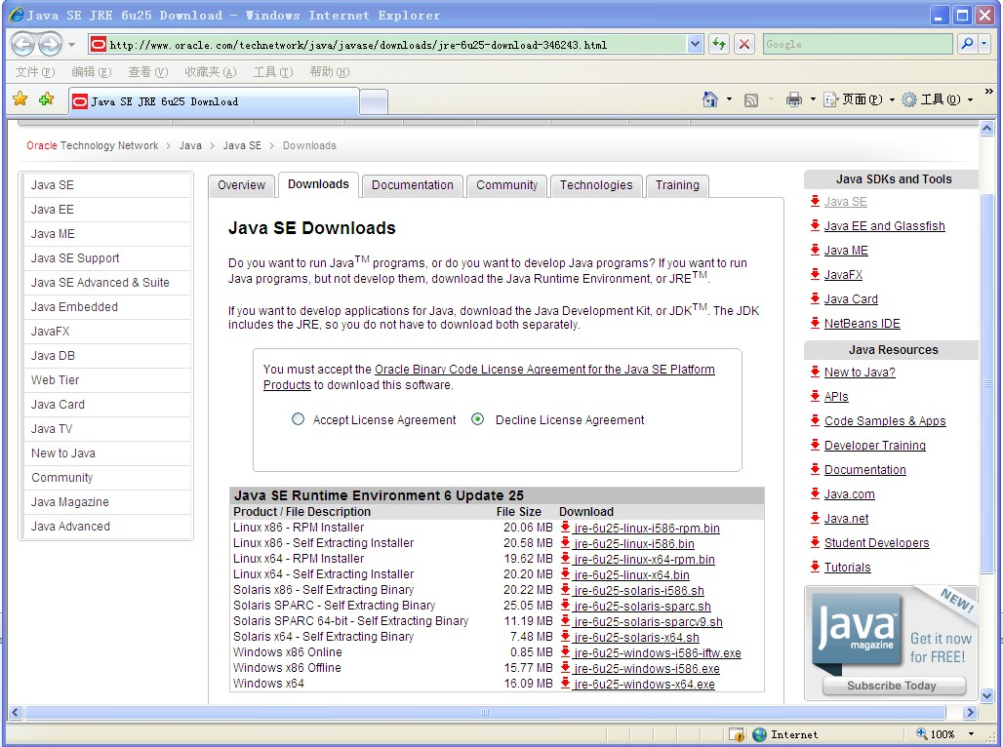
下载之后双击下载文件进行JRE的安装并记住安装路径。（使用1.5以上版本即可）
- 配置环境变量
在桌面上右键点击“我的电脑”-“属性”-“高级”选项卡-“环境变量”，在“环境变量”中，分别“新建”JAVA_HOME，PATH和CLASSPATH三项变量。（如果已经存在这三项变量，则使用“编辑”选项）。
  - JAVA_HOME
JAVA_HOME变量是指JRE的安装路径，在新建变量中变量名为“JAVA_HOME”，变量值为JRE安装路径。

  - PATH变量
PATH变量可以使得系统在任何路径下识别Java命令，在新建变量中变量名为“PATH”，变量值为%JAVA_HOME%\bin;%JAVA_HOME%\bin

  - CLASS_PATH变量
CLASS_PATH变量为JAVA加载类(class or lib)路径，只有类在classpath中，Java命令才能识别，在新建变量中变量名为“CLASS_PATH”，变量值为%JAVA_HOME%\lib
注：%JAVA_HOME%就是引用前面指定的JAVA_HOME。如果已经存在这些变量，那么只需要添加到相应的值后面即可。

  - 测试环境变量设置
“开始菜单”—“运行”，键入“cmd”，之后输入命令”java -version”，出现类似于下图所示正常反应的画面，说明环境变量配置成功。

- 安装visual studio或者IIS

  - 安装visual studio，按照默认设置安装即可，如果在C盘安装，大约需要8G空间。
  - 安装IIS：在“控制面板”里，选择“添加或删除程序”，点击“添加/删除Windows组件”，选中“Internet信息服务（IIS）”，单击下一步完成IIS安装。

- 导入配置文件和商户证书

  - 在C盘新建bocommjava文件夹，并将本安装包内的ini、cert、lib目录复制到bocommjava文件夹内。
  - cert文件夹内是商户测试用的商户端和银行端证书。银行端的测试证书需要将根证书导入JVM，导入方法：
在命令行环境（cmd）中执行命令：
测试环境：C:\Program Files\Java\jre1.5\bin\keytool -import -keystore C:\Program Files\Java\jre1.5\lib\security\cacerts -storepass changeit -keypass changeit -alias test_bocommca -file C:\bocommjava\cert\test_root.cer
生产环境：
C:\Program Files\Java\jre1.5\bin\keytool -import -keystore C:\Program Files \Java\jre1.5\lib\security\cacerts -storepass changeit –keypass changeit -alias bocommca -file C:\bocommjava\cert\root.cer
注：Keytool是JRE的密钥和证书管理工具。上面的路径在测试时使用具体地点即可
- 打开网站

  - 在Vistual Studio中打开网站
在Vistual Studio中，选择“文件”—“打开网站”，选择至安装包的demo路径，并打开网站。
  - 在IIS中打开网站
在IIS中，在“我的电脑”—“服务和应用程序”—“网站”—“默认网站”下选择“新建”—“虚拟目录”，设置好别名，选择bocommjava文件夹下的demo路径（对于php则设置到php目录，对于C#则根据netpay还是shortpay分别设置到netpay和shortPay\net），在浏览器中键入http://localhost或者127.0.0.1，或者直接用本机IP地址都可以打开网站页面。
对于C#，打开netpay\App_Code或者shortPay\net\App_Code文件夹下的config.cs文件，修改其中的参数。
对于php，打开\php下的config.inc文件，修改其中的参数。
参数说明：merchantID（商户号）、通讯IP（ip）、端口号（8080）。其中ip可以填本机IP或者127.0.0.1，端口号可以自定义，这里默认8080
- 启动socket服务

  - C#版
在命令行输入：C:\Program Files\java\jre1.5\bin\javaw -jar C:\bocommjava\lib\socket_c#.jar 8080 C:\bocommjava\ini\B2CMerchant.xml C:\bocommjava\log\socket.log
  - php版
在命令行输入：C:\Program Files\java\jre1.5\bin\javaw -jar C:\bocommjava\lib\socket_php.jar 8080 C:\bocommjava\ini\B2CMerchant.xml C:\bocommjava\log\socket.log
注：商户号与config.cs或者config.inc里面设置的一样就可以了。

如果启动socket服务成功，socket.log日志文件会显示类似如下的信息：
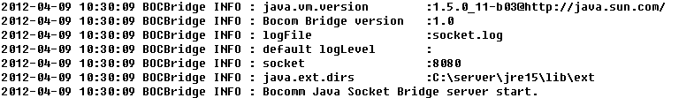
注意java.ext.dirs这行所对应的值，请将所提供的lib文件夹下java的jar包全部复制到这里。

- 至此配置完成。

二：Linux平台
Linux平台与Windows平台的配置步骤一样，区别主要在于环境变量配置、网站建设以及路径问题。Linux下的网站建设问题网上有非常多的资料，这里不再赘述。
- 环境变量设置区别
Linux里面用文本编辑器打开/etc/profile
在profile文件末尾加入：
export JAVA_HOME=/usr/share/jdk1.6.0_14
export PATH=$JAVA_HOME/bin:$PATH
export CLASSPATH=.:$JAVA_HOME/lib/dt.jar:$JAVA_HOME/lib/tools.jar
注：路径根据实际情况调整即可。
- 导入配置文件和商户证书
与Windows环境相同，只是注意keytool工具、cacerts以及证书(test_root.cer/root.cer)的地址。
- 启动socket服务
/usr/java/jre1.5/bin/java -jar /bocommjava/lib/socket_php.jar 8080 /bocommjava/ini/B2CMerchant.xml /bocommjava/log/socket.log &
或者：/usr/java/jre1.5/bin/java -jar /bocommjava/lib/socket_c#.jar 8080 /bocommjava/ini/B2CMerchant.xml /bocommjava/log/socket.log &
注意各路径调整。

